【主日事工分配】Sunday Service Personnel
日期 | 08/16早堂崇拜 | 08/16午堂崇拜 | 08/23英文部新生代主日崇拜
證道 | 尤陽生牧師 | 尤陽生牧師 | 白書亞傳道/Pastor Joshua
司會 | 駱良基 | 簡英仁 | 林振成
領詩 | 曹大為  潘巨明  潘周曉霞 | 劉淑清/劉依清  徐嘉君/黃彥璋 | 英文堂敬拜團隊  EM Praise Team
司琴 | 張美琴 | 劉淑瓊 | 尤立忠/Jeff Yu
司獻 | 葉秀榮 | 蔡秀美 | 邵順秀
招待 | 葉秀榮  沈瓊 | 蔡秀美  陳月華 | 邵順秀  孫雅莉
關懷點名 | 董芬芳 | 陳月華 | 董芬芳
歡迎隊 | 唐耀鴻 | 蔡秀美 | 蘇喜玲
投影片 | 曾錦秀 | 黃維靖 | 簡英仁
音響燈光 | 曾錦秀 | 孫彥芳 | 簡英仁
獻花 | 曾錦秀 | 曾錦秀 | 卓滿莉
【教會聚會表】Church Schedule
聚會內容Worship/Meeting | 聚會日期  Day | 聚會時間Time | 負責/聯絡人  Contact | 電話Telephone
早堂華語崇拜  Mandarin Worship | 週日Sun | 9:30am | 簡英仁弟兄  Eric Chien | 516-791-2313
午堂台語崇拜  Taiwanese Worship | 週日Sun | 10:45am | 簡英仁弟兄  Eric Chien | 516-791-2313
英文崇拜  English Worship | 週日Sun | 12:15pm | 陳鴻成弟兄  Daniel Chen | 516-569-3979
兒童崇拜Children S.S. /Worship  兒童主日學 | 週日Sun | 9:30分班/10:45合班12:00分班 | 朱世杰弟兄  Scott Chu | 917-566-8602
成人主日學  Adult S.S. (早/午堂) | 週日Sun | 早-10:45am  午-12:00pm | 黃文華姐妹  Ann Huang | 917-678-1536
英文主日學Eng. Sunday School | 週日Sun | 11:00am | 陳鴻成弟兄  Daniel Chen | 516-569-3979
詩班練習  Choir | 週日Sun | 2:00pm | 劉淑清姊妹  Samantha Liu | 516-791-2313
電話祈禱網  禱告會Prayer  禱告會Prayer | 週二  週三  週四 | 9:00-9:40pm  8:00pm  8:00pm | 撥712-432-0075  楊自豪弟兄(教會)  尤陽生牧師 | 密碼141852  646-823-5359  718-746-4199
英文初/高中團契  English Youth Group  大學團契College | 週五  週五 | 8:00pm  8:00pm | 陳鴻成弟兄  Daniel Chen | 516-569-3979
弟兄團契Brother F. | 不定期 | TBA | 楊自豪弟兄 | 646-823-5359
姊妹團契Sister F. | 不定期 | TBA | 劉依清姊妹 | 516-569-3979
基督教紐約聖教會週報

Queens Taiwanese Evangelical Church
第33週 主後AD 2015年8月16日

年度主題 Theme of the Year
華語:認識基督，活出基督，達到基督的身量
台語:認識基督，活出基督，用基督作目標來成長
Knowing Christ, Live Out Christ, Growing Into the Stature of Christ
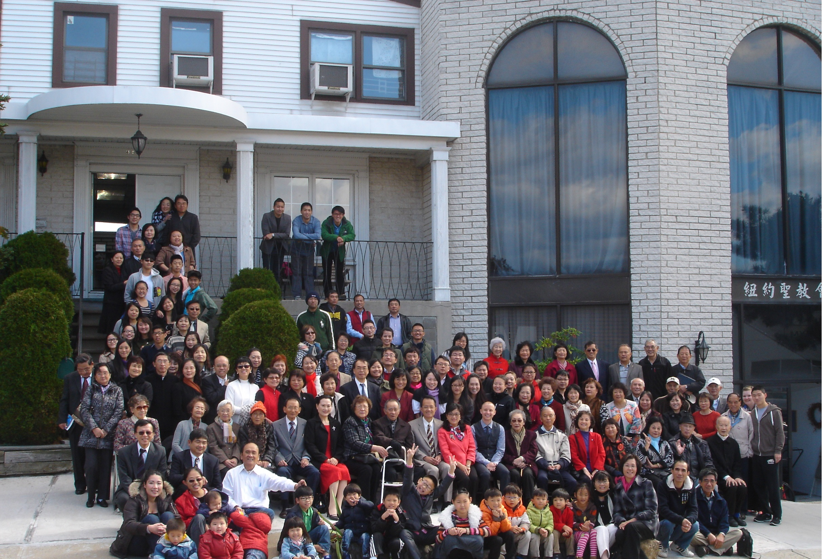

年度金句Key Verse of the Year:歌羅西書Colossians 2:9-10a
「神本性的一切豐盛，都有形有體地住在基督裡面，
你們也是在他裡面得了豐盛。」(聖經新譯本)
『因為上帝完整的神聖惦佇(tiàm tī)看會著的基督的形體內面，
互恁及伊結連成做完整。』(現代台語譯本)
“In Christ the whole fullness of deity dwells bodily,
and you have been filled in him.” (ESV)
榮譽牧師Pastor Emeritus：高耀民牧師(Rev. Benjamin Kao)
主任牧師Senior Pastor：尤陽生牧師Rev. Johnson Yu TEL:(718)746-4199
英語傳道English Pastor：Pastor Joshua Birchfield TEL:(970)689-2671
值月同工Coworker of month：朱世杰弟兄(Scott Chu) TEL:(917) 566-8602
教會地址Church Address：40-31 165th Street, Flushing, NY 11358
教會電話及傳真Church Tel & Fax: (718)460-6326 教會網址：qtecny.wtc.net

紐約聖教會早/午堂主日崇拜程序
第33週 2015年8月16日

早堂: 上午9:30am 午堂: 上午10:45am
司會: 駱良基弟兄 司會: 簡英仁弟兄
司琴: 張美琴姐妹 司琴: 劉淑瓊姐妹

序樂 ………………… (會眾安靜默禱) …………………… 司琴
宣召………………………………………………………………司會
讚美…早堂: 1.「看見神的愛」 午堂: 1.「至好朋友就是耶穌」
2.「我在這裡」 2.「全心愛」

主禱文…………………………………………………………司會
讀經…………………「雅各書1:1-12」……………………… 司會
信息…………………《試煉的祝福》……………………尤陽生牧師
奉獻…………「獻己於主」(世紀頌讚346首) ………早堂:葉秀榮姐妹
(如果你還不瞭解奉獻的意義，請暫時不必奉獻) 午堂:蔡秀美姐妹

頌榮………………「普天之下萬國眾生」(聖歌29首)……………會眾
祝禱……………………………………………………… 尤陽生牧師
阿們………………………「阿們頌」………………………… 會眾
殿樂…………………… (會眾安靜默禱)…………………………司琴
～～～～～～～～～～～～～～～～～～～～～～～～～～～～～～～～～～
讀金句：（雅各書1:12）
(華)「能忍受試煉的人，是有福的；因為他經過考驗之後，
必得著生命的冠冕，這冠冕是主應許給愛他的人的。」
(台)「忍受試煉的人真有福氣；因為伊有經過考驗，
會領受上帝應允互疼伊的人活命的花冠。」

消息報告及歡迎…………………………………………………………司會

【紐約聖教會-各團隊負責同工】Church Co-worker Team
團隊Team | 同工Coworker | 聯絡電話Contact
主席Chairperson | 尤陽生牧師Rev. Johnson Yu | 718-746-4199
副主席Vice Chair | 朱世杰Scott Chu | 917-566-8602
英語傳道EM Pastor | Pastor Joshua Birchfield白書亞傳道 | 970-689-2671
行政Administration | 王宇辰George Wang | 718-551-7969
敬拜Worship | 簡英仁Eric Chien | 516-791-2313
關懷Caring | 王曉暉Julia Hu  陳天忠Tian Zhong Chen | 646-705-1285  917-832-3598
造就Discipleship | 黃文華Ann Huang | 917-678-1536
事奉Service | 張文雄Wen-Hsiang Chang | 718-380-7553
宣教Mission | 潘巨明James Pan | 718-359-4096
財務Finance | 黃麗淑Sue Huang | 718-460-5489
英語輔導EM Counselor | 陳鴻成Daniel Chen | 516-569-3979
英語部English Ministry | 尤立忠Jeffrey Yu | 646-673-4088
兒童部Children Ministry | 朱世杰Scott Chu | 917-566-8602

【小組聚會】Mandarin Small Groups
僕人 | 聚會時間 | 聚會地點 | 聯絡電話
長輩喜樂小組-張文雄夫婦 | 週二10:00am | 40-31 165th Street -教會 | (646) 427-7040
張哲雄夫婦 | 週五8:00pm | 133-03 41st Ave. -畫室 | (718) 463-4701
社青小組-朱世杰夫婦 | 週五7:30pm | 40-31 165th Street -教會 | (917) 566-8602
王志偉夫婦 | 週六2:00pm | 40-31 165th Street -教會 | (718) 591-1946
施旭耀夫婦/ 每一、三週六 | 週六4:00pm | 40-31 165th Street -教會 | (646) 331-8978
潘周曉霞夫婦-為你禱告小組 | 週六7:00pm | 45-22 170th St.-Flushing | (718) 359-4096
桌球練習-林振成弟兄; | 週一,三8-10pm | 週六2-6 pm -教會 | (917) 754-8503

【07-09/2015夏季早午堂主日學】Mandarin Sunday School
班別 | 主題 | 對象 | 老師 | 教室
A  B | 新約書卷研讀-以弗所書  建立高EQ的靈命 | 基督徒 | 早:朱駿康/王積惠/陳元卿  早:黃麗淑/駱良基/劉淑瓊 | 一樓大廳  一樓A教室
初信造就 | 信仰之路 | 初信者 | 早:黃文華 | 一樓B教室
慕道班 | 基要真理 | 慕道者 | 早:朱焰/卓滿莉/尤師母 | 招待廳
A | 屬靈偏差導正 | 基督徒 | 午:張俊雄/簡英仁/鍾仁賢 | 隔壁大班教室
【 08/09/15主日聚會人數】Attendance
早堂崇拜 | 午堂崇拜 | 英文部 | 兒童部 | 合計人數
79人 | 34人 | 20人 | 兒童: 14人/成人: 5人 | 152人
【08/09/2015主日奉獻明細及總計】Offertory Details

十一奉獻Tithe

感恩奉獻Thanks

其他奉獻Mis.
現金奉獻Cash | 十一奉獻Tithe |  | 感恩奉獻Thanks | 其他奉獻Mis. | 奉獻總計Total
第33週 8/16/2015 值月同工朱世杰弟兄Coworker of May: Scott Chu
【歡迎與教會消息】Welcome and Church Announcement
〔介紹歡迎〕
- 歡迎今天新朋友及過訪的主內兄姊，願神賜恩於你/妳！歡迎上週8/9新朋友，傅柏嘉、吳季芳夫婦(王雍翔、蔡佼容夫婦的朋友)。

〔兒童部〕／〔英語部〕
- 「2015兒童暑期聖經營VBC」將於明天起8/17-21(週一-週五)舉辦，為今年30位孩子參加獻上感恩! 也為近20位參與服事的老師及領隊，還有中文部協助餐飲及其他需要的愛心媽媽的參與獻上感恩!
- 下週日8/23上午10時中英聯合崇拜，有「兒童暑期聖經營」結業禮，也是今年「兒童主日/畢業生主日」及「英文部新生代主日」。特別要為我們的新生代祝福禱告，包括新生兒。

〔教牧/同工會〕
- 教會的禱告會，邀請大家在主前同心禱告，為神的國和神的家一起警醒守望，也彼此代禱：
時間 | 性質 | 方式
每週二晚9:00-9:40pm | 電話祈禱網 | 1-712-432-0075/密碼:141852#
每週四晚8:00-9:00pm | 教會禱告會 | 教會主堂/招待廳

〔造就/門訓〕及〔事奉/服事〕
- 今天的早、午兩堂成人主日學時間，將邀請信心教會的一位李莉姐妹，來分享她個人曾因生重病而蒙主恩的生命見證。
- 「每日讀經運動」三年讀完整本聖經，今年下半年進度表在招待處，每日與神親近。本週讀:腓立比書3:12-21章。
- 2016年插花登記表，邀請弟兄姊妹以獻花服事，向神特別獻上感恩，在奉獻袋上註明您獻花的日期，財務組同工會為您登記。

〔宣教/佈道〕
- 教會把宣教組預算設立為「宣教基金」，以提升大家對宣教事工的認識和參與，並操練信心的奉獻。2015年度的「宣教基金預算」總計為$34,600，繼續邀請弟兄姐妹參與預約認獻，願主賜我們樂意的心。
- 本會英文部的Bridgeen Yap邀請弟兄姐妹一起來關心代禱/支持奉獻她預備參加Epic校園事工，特別在亞裔學生中間傳講福音領人歸主。若神感動你，請與Bridgeen 聯絡:347-326-2799 或網頁連繫https://give.cru.org/0753329 或email: Bridgeen.yap@cru.org。
- 2015新澤西「福音營」將於9/4-7 (五-一)在Harvey Cedars, NJ舉行。節目豐富，有中文組、英文成人組(19歲及以上)、英文青少年組(13-18歲)、兒童組等，歡迎邀約慕道朋友一起去，請洽宣教組潘巨明弟兄。
- 今年是「西方到台灣宣教150週年」紀念，9/26(週六)由大紐約區台灣教會聯誼會及台灣宣教基金會聯合主辦慶祝會，時間:紀念慶典下午1:30pm (台灣會館)，紀念晚餐5pm(錫安教會)，請索取入場卷可兌換紀念禮品，詳情請看佈告欄，或洽順秀姐妹646-427-7040。

〔敬拜/音樂〕
- 詩班暑假休息，暫停練唱，八月底恢復練唱。

〔關懷/團契〕
- 弟兄及姐妹團契將在9/19週六聯合舉辦賓州一日遊。內容有聖經舞台劇欣賞，聖經舞台劇門票，加遊覽車租金及小費，大約每人$110元。邀請大家來參加，請先在招待處登記報名，因車位有限。

【肢體關懷代禱/社區消息】Personal Caring and Intercession
- 身體欠安特別代禱：王積惠的父親，葉元龍，郭秀卿，張少杰，游玉花，王志偉，陳蓉，高牧師，廖隆德(玉花老闆舅舅)，Felix (梁利國、許揚的兒子)。
- 8/29下午6時潘巨明、周曉霞夫婦住家社區辦「敦親睦鄰封街活動」，邀請大家參加，地址是45-22 170th St., Flushing, NY11358。
- 基督教角聲佈道團與紐約血液中心合辦「2015年度捐血救人活動」，時間: 8/29週六10am-4pm，地點:角聲福音廣場(42-35 Main St. 2nd Fl. (Main St.+ Franklin Ave.)。本會參與協辦，邀請大家捐血，助人益己!

第33rd週wk, 8/16/2015紐約聖教會主日崇拜
講題：《試煉的祝福》 尤陽生牧師
經文：雅各書1:1-12
信息筆記:

【2015年八月聚會及活動】
日期Date | 時間Time | 活動內容Meeting/Activities | 連絡人Contact | 聯絡電話TEL
8/16 | 12:15pm | 英語堂聖餐Eng. Communion | 陳鴻成Daniel Chen | (646) 267-3815
8/17-21 | 9am-3pm | 兒童暑期聖經營VBC | 朱世杰Scott Chu | (917) 566-8602
8/23 | 10:00am | 中英聯合崇拜-兒童聖經營結業式/兒童主日/畢業主日/英文部新生代主日 | 尤牧師Pastor Yu  朱士杰Scott Chu  Pastor Joshua | (917) 669-4512  (917) 566-8602  (970) 689-2671

